Har fullført kurs i valgkampevaluering

På kurset ble følgende temaer gjennomgått:

- Analyse av valgresultat opp mot lagets aktiviteter
- Evaluering av valgmateriell, organisering, økonomi og aktiviteter
- Oppsummering og evaluering av profilering i media
- Strategi for politisk gjennomslag, og kommunikasjon omkring saker og lokalpolitiske løsninger i etterkant av valget
- Evaluering av lagets situasjon etter valget

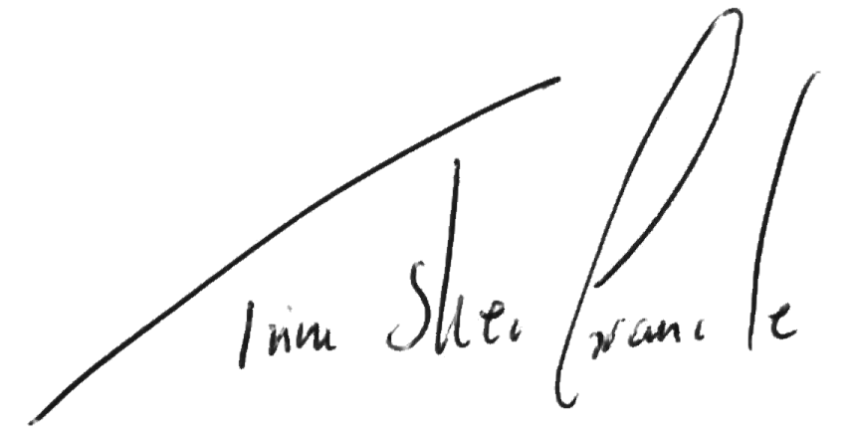
Takk for innsatsen du gjør for Venstre!

Trine Skei Grande

Kurset hadde timer.

, 17. februar 2016
Kursholder

